РЕЦЕПТЫ ОТ ПРОЕКТА «ВСЕ О МОРОЖЕНОМ»
Рецепты мороженого пломбир

РЕЦЕПТ ПЛОМБИРА ПО ГОСТ
Молоко 3,2% жирности - 430 грамм;
Сливки 35% жирности – 360 грамм;
Сахар - 140 грамм;
Сухое молоко – 50 грамм;
Ванильный сахар - 15 грамм;
Желатин – 6 грамм.
Для приготовления пломбира по ГОСТу необходимо точно следовать пошаговому рецепту:
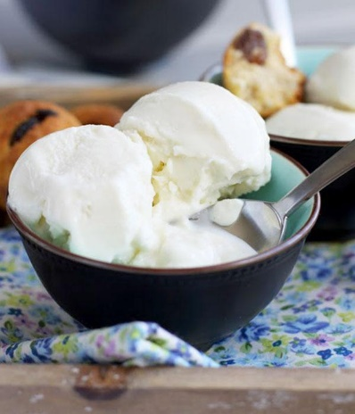
Отлить в отдельную емкость 50 г. молока 3,2% жирности, комнатной температуры, добавить 6 г. желатина, интенсивно перемешать и оставить разбухать на 1 час. Если желатина нет, то его можно заменить 20
г. кукурузного крахмала или 10 г. картофельного крахмала. При использовании крахмала - развести его в 50 граммах молока. Желатин или крахмал используются для того чтобы добиться более однородной и мягкой структуры пломбира.
В отдельной кастрюле 50 грамм сухого молока смешать с 140 г. сахарного песка и 15 г. ванильного сахара. Потихоньку вылить в кастрюлю 380 г. молока 3,2% жирности, размешивая смесь до полного растворения сухого молока и сахара.
При использовании желатина, нужно соединить разведенный ранее желатин с полученным молочным раствором из 380 г. молока и разогревать на маленьком огне, помешивая смесь, до полного растворения желатина, но не доводить до кипения.
При использовании крахмала, полученную молочную смесь из 380 г. молока довести до кипения, сделать маленький огонь. После чего вылить в нее ранее приготовленные 50 г. молока с разведенным крахмалом, помешивая, подержать на маленьком огне до загустения.
Остудить молочную смесь, поставив кастрюлю в прохладное место и плотно накрыв крышкой.
Охладить 360 г. сливок 35% жирности в холодильнике.
Хорошо взбить охлажденные сливки.
Качественно перемешать вбитые сливки с охлажденной молочной смесью до получения однородной массы.
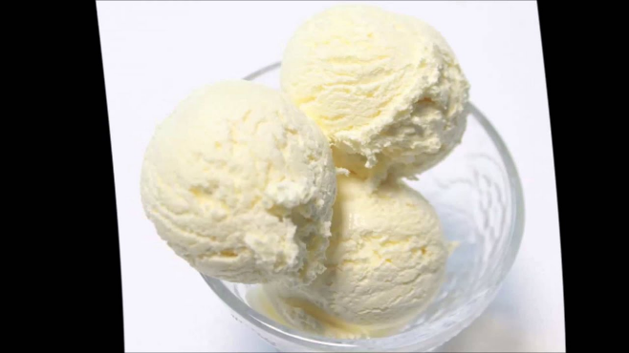
Перелить массу в мороженицу и охлаждать, как указано в инструкции к мороженице. Если мороженицы нет, то перелить хорошо перемешанную массу пломбира сразу либо в стаканчики для мороженого, либо в отдельную емкость для заморозки.

Готовую массу из мороженицы поместить в формы для заморозки – стаканчики для мороженого или отдельную емкость – и поставить в морозилку на несколько часов до готовности

РЕЦЕПТ МОРОЖЕНОГО ПЛОМБИР

Что нужно:
4 желтка
90–100 г мелкокристаллического сахара
1 стручок ванили
250 мл молока 6%,
350 мл жирных сливок 38%
контейнер – для охлаждения
Как приготовить мороженое пломбир:
1. Желтки растереть с сахаром добела.
2. Извлечь семена из палочки ванили.
3. В сотейнике вскипятить молоко с семенами ванили.
4. Влить тонкой струйкой горячее молоко в желтки, непрерывно помешивая.
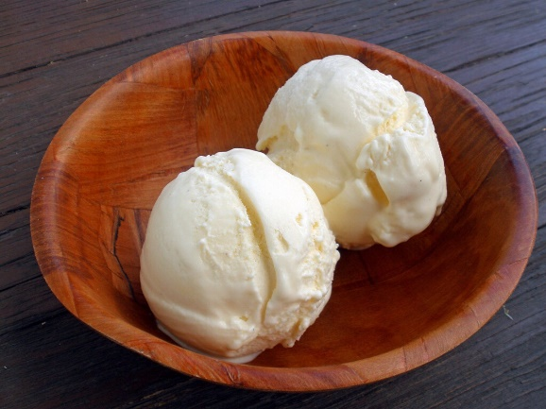
5. Вернуть мол очно-желтковую смесь на огонь и прогревать, постоянно помешивая, до 80–85°С. Смесь ни в кое случае не должна закипеть, иначе получится молоко с яичными хлопьями. Охладить. Сначала до комнатной температуры, затем в холодильнике не менее часа.
6. Охлажденные сливки взбить до пышности, затем аккуратно соединить с холодной желтково-молочной смесью. Взбить буквально минуту или две. Должна получиться пышная, но не густая масса (на венчике миксера не держится, «сползает»).
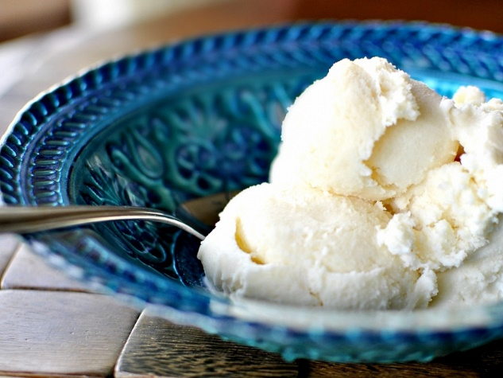
7. Переложить мороженое в контейнер и поставить в морозильную камеру на 40–60 минут. Через указанное время достать из морозилки и взбить миксером. Снова убрать в мороз ильную камеру на 50 минут. Проделать все то же самое по этой схеме 3–4 раза.
8. Последний раз масса будет твердая, замороженная, не пугайтесь, все идет по плану! Тщательно «разбейте» мороженое ложкой, активно перемешивая.
Еще раз отправьте в морозильную камеру.
9. Через 30–40 минут достать, перемешать, окончательно убрать в морозильную камеру до полного замерзания.
10. Классический советский пломбир готов! Разложить его по креманкам будет гораздо проще, если контейнер постоит несколько минут при комнатной температуре. Приятного аппетита!

РЕЦЕПТ ПЛОМБИРА СО СГУЩЕНКОЙ
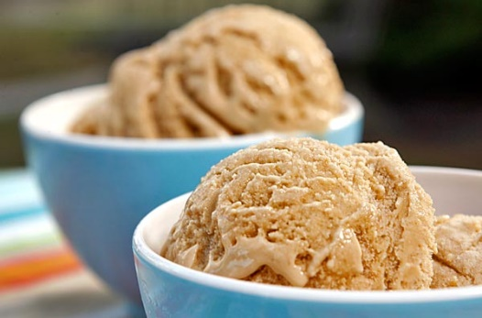
натуральные сливки 30-35% — 500 мл, сгущенное молоко — от 200 мл. ванильный сахар или ванильная эссенция по вкусу. Почему относительно сгущенки указана мера «от». Все просто, чем больше сгущенки, тем слаще будет мороженое. После нескольких испытаний, проведенной с разными количествами сгущенной половины рецепта, мной было выявлено приемлемое на наш вкус сочетание продуктов: 1 часть сгущенки к 2-м частям сливок.
- Перед приготовлением мороженого хорошенько охладите и сливки и сгущенку. Пара часов в

- холодильнике, не меньше. Это необходимо для того, чтобы
- продукты хорошо взбивались в пену. Так же можно охладить в енчики миксера, которым вы будете взбивать.
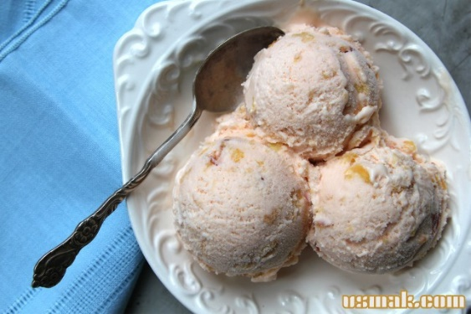
2. Охлажденные сливки взбейте до густой воздушной массы, пока она не будет пышной настолько, чтобы не вытекать из тарелки. Хорошо взбитые сливки похожи на крем
3. Добавьте ванильный сахар (1 пакетик). Затем, не переставая взбивать на малой скорости влейте сгущенное молоко. Можно перемешивать сгущенку
со сливками деревянной ложкой или лопаткой, пока не получите однородную консистенцию. Масса при этом получится чуть более жидкой, чем были до этого сливки, с выраженным запахом ванили и нежным кремовым оттенком.
4. Перелейте будущее мороженое в емкость для заморозки. Для этого подойдет большая миска, которую можно накрыть пищевой пленкой, пластмассовый контейнер для пищевых продуктов с плотной крышкой или, например, коробочки и контейнеры от магазинного мороженого, которое вы давно уже съели.
5. Теперь самое главное, что превратит наше лакомство в настоящее мороженое — каждый час его необходимо перемешивать или взбивать на малой скорости миксера.
6.Мороженое в домашних условиях из сгущенки будет готово в срок примерно
через 8-12 часов. Можно подавать на стол!

